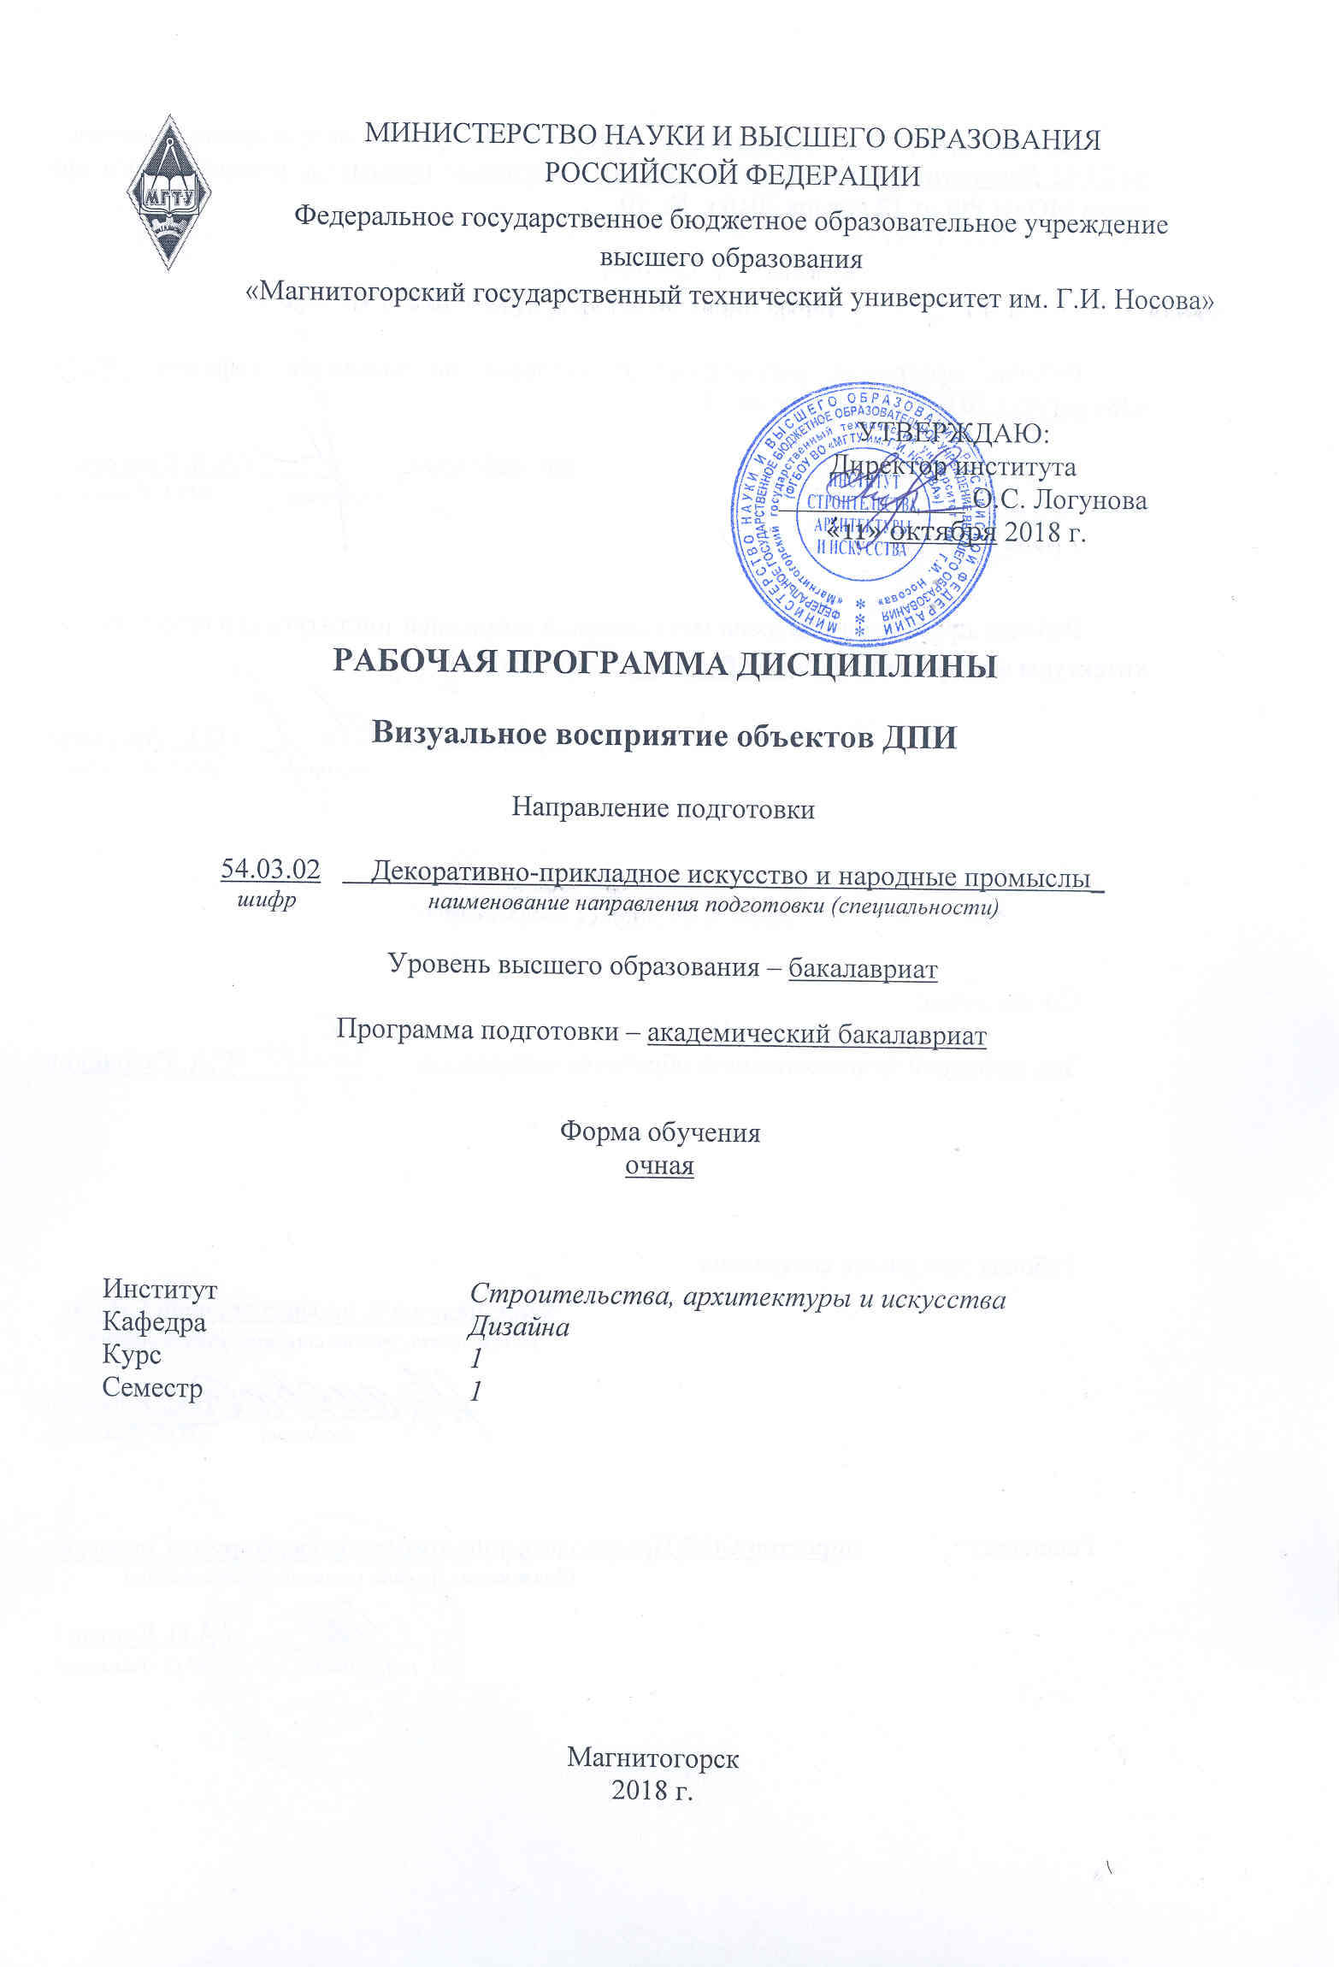
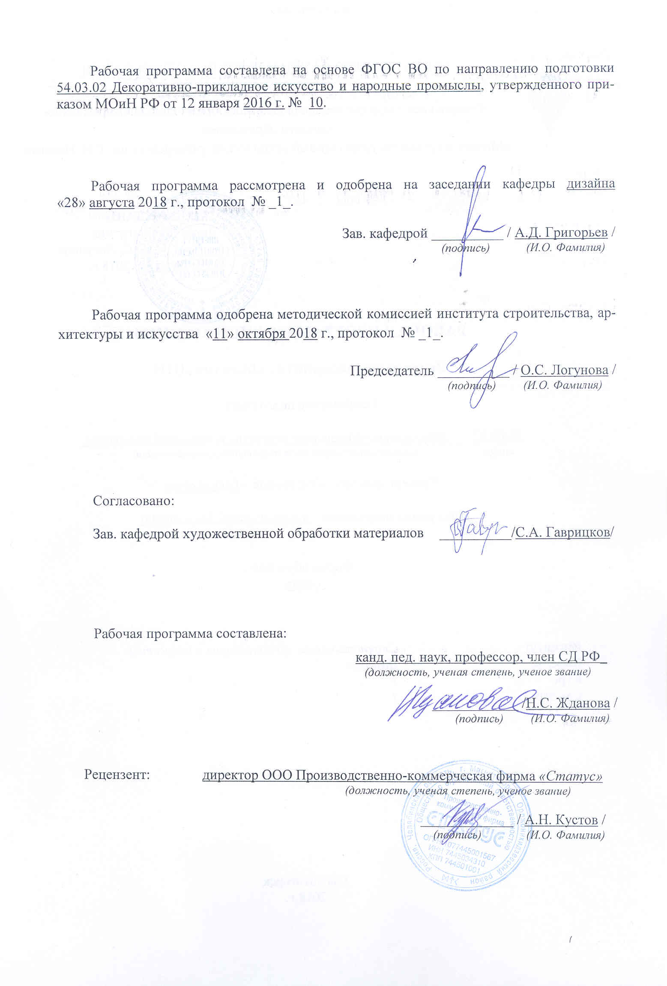
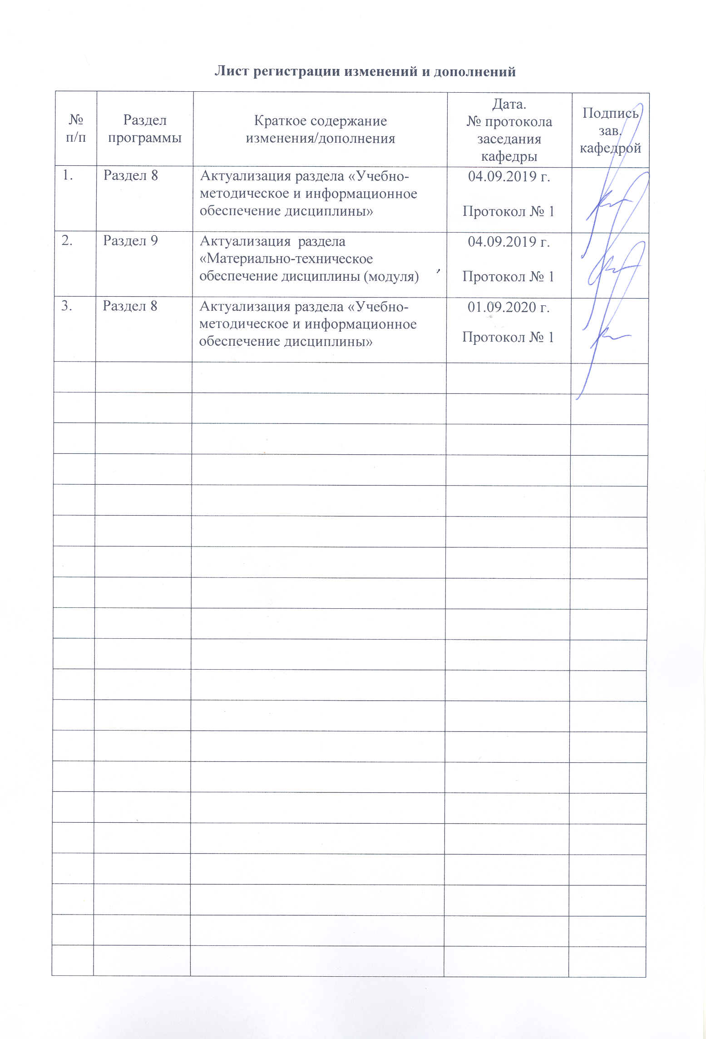

1 Цели освоения дисциплины (модуля)
Целью освоения дисциплины «Визуальное восприятие объектов ДПИ» является формирование у студентов представления о психологии личности и визуальном восприятии как важнейшем познавательном процессе и профессиональном качестве проектного мышления.

2 Место дисциплины (модуля) в структуре образовательной программы
подготовки бакалавра (магистра, специалиста)
Дисциплина «Визуальное восприятие объектов ДПИ» входит в часть вариативных дисциплин Б1.В.ДВ.06.01 образовательной программы по направлению подготовки 54.03.02 «Декоративно-прикладное искусство и народные промыслы».
Для изучения дисциплины необходимы знания (умения, навыки), сформированные в результате до вузовской подготовки.
Знания (умения, навыки), полученные при изучении данной дисциплины будут необходимы в следующих дисциплинах: «Академический рисунок», «Педагогика и психология», «Проектная деятельность», «Пропедевтика», «Технический рисунок. Инженерная графика», «Технический рисунок. Основы перспективы», «Специальный рисунок».

3 Компетенции обучающегося, формируемые в результате освоения
дисциплины и планируемые результаты обучения
В результате освоения дисциплины «Визуальное восприятие объектов ДПИ» обучающийся должен обладать следующими компетенциями:

Структурный  элемент  компетенции | Планируемые результаты обучения
ОПК-4 - способностью владеть современной шрифтовой культурой и компьютерными технологиями, применяемыми в дизайн-проектировании
Знать | -роль и значение современной шрифтовой культуры в процессе хранения и обработки информации, в том числе с применением компьютерных технологий.
Уметь | -использовать возможности современной шрифтовой культуры для хранения и обработки информации, в том числе с применением компьютерных технологий.
Владеть | Способностью использовать современную шрифтовую культуру для хранения и обработки информации, в том числе с применением компьютерных технологий.
ПК-4 - способностью к определению целей, отбору содержания, организации проектной работы, синтезированию набора возможных решений задачи или подходов к выполнению проекта, готовностью к разработке проектных идей, основанных на творческом подходе к поставленным задачам, созданию комплексных функциональных и композиционных решений
Знать | -способы определения целей, отбора содержания, организацию творческой работы, синтезированию набора возможных решений различных познавательных задач.
Уметь | определять цели, отбирать содержание, организовывать творческую работу, синтезировать набор возможных решений различных познавательных задач.
Владеть | -способностью к определению целей, отбору содержания, организации творческой работы, синтезированию набора возможных решений задачи.

4 Структура и содержание дисциплины
Общая трудоемкость дисциплины составляет _3_ зачетных единиц 108 акад. часов, в том числе:
- аудиторная – 58,1 акад. часов;
- внеаудиторная работа – 4,1 акад. часов;
- контактная – 58,1 акад. часов
- самостоятельная работа – 14,2 акад. часов
- контроль (экзамен) – 35,7 акад. часов.

Раздел/ тема  дисциплины | Семестр | Аудиторная  контактная работа  (в акад. часах) |  |  | Самостоятельная работа (в акад. часах) | Вид самостоятельной  работы | Форма текущего контроля успеваемости и  промежуточной аттестации | Код и структурный  элемент  компетенции
Раздел/ тема  дисциплины | Семестр | лекции | лаборат.  занятия | практич. занятия
1. Раздел. Познавательные процессы человека | 1
- Тема: психология визуального восприятия как специальная наука. Зрительные ощущения как первичная форма познания мира. | 1 | 2 |  |  |  |  |  | ПК-4 - з
1.2. Тема: устройство человеческого глаза. | 1 | 2 |  |  |  |  | Устный опрос (собеседование) | ПК-4 - з
1.3. Тема:  Функциональная система восприятия и мышление. | 1 | 2 |  |  | 2 | Подготовка к практическому занятию | Устный опрос (собеседование) | ПК-4 - з
1.4. Тема: Виды восприятия и роль внимания. |  |  |  | 4 |  | Выполнение практических работ, предусмотренных рабочей программой дисциплины. | Проверка индивидуальных заданий | ПК-4 - з
Итого по разделу |  | 6 |  | 4 | 2 |  | Проверка индивидуальных заданий | ПК-4 - з
2. Раздел. Особенности зрительного восприятия | 1
2.1. Тема: Память и особенности визуального восприятия. Условия оптимального восприятия объектов | 1 | 2 |  |  | 2 | Выполнение практических работ, предусмотренных рабочей программой дисциплины. | Проверка индивидуальных заданий | ПК-4 – з  ОПК-4- з
2.2. Тема: Свойства визуального восприятия | 1 | 2 |  |  |  |  |  | ПК-4 – з
2.3. Тема: Пространственные представления и процесс их формирования. | 1 | 2 |  | 2 | 2 | Выполнение практических работ, предусмотренных рабочей программой дисциплины. | Проверка индивидуальных заданий | ПК-4 – з  ОПК-4 - з, у
2.4. Тема: Воображение в художественном творчестве. | 1 |  |  | 4/2 | 4 | Выполнение практических работ, предусмотренных рабочей программой дисциплины. | Проверка индивидуальных заданий | ПК-4 – з  ОПК-4- з, у
Итого по разделу |  | 6 |  | 6/2 | 8 |  | Проверка индивидуальных заданий | ПК-4 - з
Раздел 3. История возникновения и развития изображений |  |  |  |  |  |  | Проверка индивидуальных заданий
3.1. Тема: причины возникновения изображений и их роль в истории человечества | 1 | 2 |  |  |  |  | Устный опрос (собеседование) | ПК-4 – з, у
3.2. Тема: Функции изображений, особенности шрифтовых изображений | 1 | 2 |  |  | 1 | -Установление общего и различного между видами изображений | Проверка индивидуальных заданий | ПК-4 – з, у;  ОПК-4- з, у, в
3.3.Тема: зарождение проектных изображений. Техноизображения Свойства изображений. | 1 | 2 |  |  |  | Выполнение практических работ, предусмотренных рабочей программой дисциплины |  | ПК-4 – з, у, в  ОПК-4- з, у, в
3.4.Тема: графические изображения в процессе проектирования.  Анализ проектной экспозиции с учетом визуального восприятия. | 1 |  |  | 4 |  | Выполнение практических работ, предусмотренных рабочей программой дисциплины | Проверка индивидуальных заданий | ПК-4 – з, у, в
Итого по разделу |  | 6 |  | 4 | 2 |  | Проверка индивидуальных заданий | ПК-4 – з, у, в
Раздел 4. Визуальное восприятие объектов в пространстве
4.1 Тема: Процесс восприятия пространства и объектов в нем расположенных. | 1 | 2 |  |  |  |  | Устный опрос (собеседование) | ПК-4 – з, у, в
4.2. Тема: Условия оптимального восприятия выставочного пространства | 1 | 2 |  | 4/2 |  | Выполнение практических работ, предусмотренных рабочей программой дисциплины | Проверка индивидуальных заданий | ПК-4 – з, у, в
4.3. Тема: Восприятие плоскостных объектов декоративно-прикладного искусства | 1 |  |  |  | 1,2 | Выполнение практических работ, предусмотренных рабочей программой дисциплины | Проверка индивидуальных заданий | ПК-4 – з,у,в  ОПК-4- з,у,в
4.4. Тема: Организация восприятия объектов декоративно-прикладного искусства в интерьере. | 1 | 2 |  |  | 2 |  |  | ПК-4 – з,у,в  ОПК-4- з,у,в
Итого по разделу |  | 6 |  | 4/4 | 6,2 |  | Проверка индивидуальных заданий | ПК-4 – з,у в  ОПК-4- з,у,в
Итого за семестр |  | 36 |  | 18/6 | 14,2 |  | Промежуточная аттестация -экзамен | ПК-4 – з,у,в  ОПК-4- з,у,в
6/И – в том числе, часы, отведенные на работу в интерактивной форме.

5 Образовательные и информационные технологии
Реализация компетентностного подхода предусматривает использование в учебном процессе активных и интерактивных форм проведения занятий в сочетании с внеаудиторной работой с целью формирования и развития профессиональных навыков обучающихся.
При обучении студентов дисциплине «Визуальное восприятие графических изображений» следует осуществлять следующие образовательные технологии:
1. Традиционные образовательные технологии ориентируются на организацию образовательного процесса, предполагающую прямую трансляцию знаний от преподавателя к студенту (преимущественно на основе объяснительно-иллюстративных методов обучения).
Формы учебных занятий с использованием традиционных технологий:
Информационная лекция – последовательное изложение материала в дисциплинарной логике, осуществляемое преимущественно вербальными средствами (монолог преподавателя).
Практическое занятие, посвященное освоению конкретных умений и навыков по предложенному алгоритму.
2. Технологии проблемного обучения – организация образовательного процесса, которая предполагает постановку проблемных вопросов, создание учебных проблемных ситуаций для стимулирования активной познавательной деятельности студентов.
Формы учебных занятий с использованием технологий проблемного обучения:
Практическое занятие в форме практикума – организация учебной работы, направленная на решение комплексной учебно-познавательной задачи, требующей от студента применения как научно-теоретических знаний, так и практических навыков.
3. Технологии проектного обучения – организация образовательного процесса в соответствии с алгоритмом поэтапного решения проблемной задачи или выполнения учебного задания. Проект предполагает совместную учебно-познавательную деятельность группы студентов, направленную на выработку концепции, установление целей и задач, формулировку ожидаемых результатов, определение принципов и методик решения поставленных задач, планирование хода работы, поиск доступных и оптимальных ресурсов, поэтапную реализацию плана работы, презентацию результатов работы, их осмысление и рефлексию.
Основные типы проектов:
Творческий проект, как правило, не имеет детально проработанной структуры; учебно-познавательная деятельность студентов осуществляется в рамках рамочного задания, подчиняясь логике и интересам участников проекта, жанру конечного результата (газета, фильм, праздник, издание, экскурсия и т.п.).
4. Интерактивные технологии – организация образовательного процесса, которая предполагает активное и нелинейное взаимодействие всех участников, достижение на этой основе личностно значимого для них образовательного результата. Наряду со специализированными технологиями такого рода принцип интерактивности прослеживается в большинстве современных образовательных технологий.
Формы учебных занятий с использованием специализированных интерактивных технологий:
Семинар-дискуссия – коллективное обсуждение какого-либо спорного вопроса, проблемы, выявление мнений в группе (межгрупповой диалог, дискуссия как спор-диалог).
6. Информационно-коммуникационные образовательные технологии – организация образовательного процесса, основанная на применении специализированных программных сред и технических средств работы с информацией.
Формы учебных занятий с использованием информационно-коммуникационных технологий:
Лекция-визуализация – изложение содержания сопровождается презентацией (демонстрацией учебных материалов, представленных в различных знаковых системах, в т.ч. иллюстративных, графических, аудио- и видеоматериалов).
Практическое занятие в форме презентации – представление результатов проектной или исследовательской деятельности с использованием специализированных программных средств.

6 Учебно-методическое обеспечение самостоятельной работы обучающихся
Примерная структура и содержание раздела:
По дисциплине «Визуальное восприятие объектов ДПИ» предусмотрена аудиторная и внеаудиторная самостоятельная работа обучающихся.
Аудиторная самостоятельная работа студентов предполагает выполнение практических работ.

Примерные аудиторные практические работы (АПР):
АПР №1 «Психология личности»
Выполните графический тест на развитие внимания.
«Найдите квадраты, которые являются частью рисунка, отметьте их цифрой». Произведите самооценку на основе предложенных ключей.
Разработайте аналогичный тест, по тематике, заданной преподавателем.

АПР №2 «Условия оптимального восприятия объектов»
Задание на определение оптимального поля зрения.
1.Измерьте страницу своей рабочей тетради с конспектами лекций.
Определите оптимальное расстояние вашего глаза до тетради.
2.Определите поля ясного зрения, если рекомендованное расстояние от глаза до книги -25-30 см. При построениях воспользуйтесь методом А.П. Барышникова.

АПР №3 «Мышление и визуальное восприятие»
Упражнение на развитие логического и ассоциативного мышления
1.Выберите слово по своему варианту. Составьте 10 предложений, которые начинаются с начальных букв этого слова. Например, «ПОРОГ» - «пусть отдохнут ребята около горы», «поспал, отдохнул, расслабился отец Григорий», «Перец острый –рот обжог горячо» и т.д.
2.Перечислите максимальное количество синонимов к выбранному слову.
3.Придумайте ассоциативные названия к окружающим вас предметам.
4.Выберите по своему варианту два слова, к примеру, КАНАВА и ТРЕСКА. Придумайте слова, где каждое последующее будет начинаться с первых двух букв предыдущего. Канава – варево - волос – осетр – треска (цепочка из 9-10 слов).
5.Напишите, как можно больше характеристик представленной линии, выраженных прилагательными.
6.Напишите, как можно больше характеристик данного предмета, выраженных прилагательными.
АПР №3 «Свойства визуального восприятия»
Составьте графический тест на избирательность визуального восприятия.
Изобразите одной линией 20 предметов по заданной тематике. Изображения могут перекрывать и накладываться друг на друга, вместе с тем сохранять точные контуры, позволяющие узнать данный предмет.
Задание выполняется гелевой ручкой на формате А4 чертежной бумаги
Задание проверяется другим студентом и оценивается его уровень развития визуального восприятия.

АПР №4 «Пространственные представления и процесс их формирования»
Выполнить чертеж технической прокладки, изменив форму детали по ее словестному описанию. Форма заготовки для всех одинакова, представлена в виде чертежа. Индивидуальные описания изменения формы представлено по вариантам.
Чертеж выполняется на формате А4, простым карандашом с соблюдением ЕСКД.
АПР №5 «Воссоздающее и творческое воображение»
Выполните три изображения куба со стороной 60 мм. Впишите в них по середине букву рубленного шрифта вашего варианта. Построения произвести на основе закономерностей аксонометрического проецирования. Выберете изображение с наибольшей степенью наглядности, обоснуйте свой выбор.
Каждое изображение выполнить на формате А4, простой карандаш.
Сравните свое изображение с аналогичными буквами товарищей по группе. Сделайте вывод о зависимости формы предмета и выбором аксонометрической проекции, предоставляющей наивысшую степень наглядности.
АПР №6 «Свойства изображений»
Визуализация информации графическими способами выполняется по вариантам
Вариант 1
Структура мебельного рынка России по данным государственного научного центра лесопромышленного комплекса представляется тремя категориями: для дома -70%, специализированная-20% и офисная 10%. В домашней мебели наибольшую часть составляет мягкая 24% и корпусная 32%. Из всей мягкой мебели подавляющее большинство 20% объекты отечественного производителя, 8% - ближнего зарубежья, а оставшуюся часть привозят из развитых стран Европы.
АПР №7 «Классификация изображений»
Произведите классификацию представленных изображений в соответствии с закономерностями зрительного восприятия:
1.Символизирующие обобщенные признаки объекта (чертеж-схема, рисунок-схема);
2.Адекватные зрительному восприятию (рисунок, набросок. зарисовка; перспективное изображение);
3.Корректирующее зрительное восприятие (аксонометрическое изображение);
4.Получаемое при одностороннем направлении зрительного восприятия 9проекции с числовыми отметками, карты, развертки);
5.Расчленяющее зрительное восприятие (ортогональный чертеж).
Заполните таблицу, содержащую четыре столбца:
-порядковый номер;
-название группы изображений;
-название изображения;
-номер изображения.
АПР №8 «Анализ проектной экспозиции»
Произвести анализ проектной экспозиции и с учетом визуального восприятия.
Анализ произвести с опорой на следующие вопросы:
-Каково назначение и название проекта?
-Есть ли единство между заявленным названием проекта и представленными изображениями?
-Какое изображение на данном проекте считать главным?
-Попадает ли главное изображение в визуальный центр экспозиции?
-Является ли главное изображение композиционным центром экспозиции?
-Какие изображения относятся ко второму и третьему порядку и как они соподчиняются главному?
-Сколько дополнительных изображений использовано в проекте? К каким типам изображений они относятся?
-Какие типы изображений представлены на проектной экспозиции?
-Какие дополнительные изображения увеличивают информационную емкость проекта?
-Какие элементы использовал дизайнер для усиления графической выразительности?
-Оправдано ли колористическое решение всей экспозиции?
-В каком соотношении находится информационная емкость и графическая выразительность?
АПР №9 Условия оптимального восприятия выставочного пространства
По заданному чертежу объекта в пространстве. определить оптимальное положение зрителя. Работа выполняется на формате А4, карандаш.

Примерные индивидуальные домашние задания (ИДЗ):
ИДЗ №1 «Психология личности»
Найдите в интернет источниках 3-4 примера социальных плакатов или постеров, напишите каким социальным проблемам они посвящены, какова позиция автора по заявленной теме.
ИДЗ №2 «Физиологическая основа зрительного восприятия».
Повторите, путем вычерчивания три схемы зрительного восприятия. Обратите внимание на название каждой составной части. Подготовьтесь к устному изложению устройства глаза и схем восприятия.
ИДЗ №3 «Свойства визуального восприятия»
Завершите графический тест на избирательность визуального восприятия.
Изобразите одной линией 20 предметов по заданной тематике. Изображения могут перекрывать и накладываться друг на друга, вместе с тем сохранять точные контуры, позволяющие узнать данный предмет.
Задание выполняется гелевой ручкой на формате А4 чертежной бумаги
ИДЗ №4«Воссоздающее и творческое воображение»
Завершение работы, начатой на практическом занятии. «Выполните три изображения угла комнаты с частичным размещением в ней мебели. Изображения должны быть с разной степенью наглядности вертикальных плоскостей стен. Построения произвести на основе закономерностей аксонометрического проецирования.
Каждое изображение выполнить на формате А4, цветной карандаш».
ИДЗ №5 «Визуализация информации графическими способами»
Визуализируйте следующую информацию графическими способами.
Вариант 2
Журнала «Дизайн и производство мебели» исследовал предпочтительные места приобретения мебели. Подавляющее количество россиян 37 % предпочитают покупать мебель у производителей, 28% в крупных мебельных центрах, 9% - в небольших мебельных магазинах, а остальные где придется.
Из последней категории следует выделить мебель, купленную на выставках 5%, в элитном мебельном магазине 5%,, выполненную на заказ 12%. Для выполнения мебели на заказ половина покупателей приходит в магазин, а вторая половина вызывает мастера на дом.
Результаты представить на формате А4 в цвете.
ИДЗ №6 «Классификация изображений»
Самостоятельно найдите в информационных источниках различные изображения в соответствии с закономерностями зрительного восприятия:
1.Символизирующие обобщенные признаки объекта (чертеж-схема, рисунок-схема);
2.Адекватные зрительному восприятию (рисунок, набросок. зарисовка; перспективное изображение);
3.Корректирующее зрительное восприятие (аксонометрическое изображение);
4.Получаемое при одностороннем направлении зрительного восприятия 9проекции с числовыми отметками, карты, развертки);
5.Расчленяющее зрительное восприятие (ортогональный чертеж).

7 Оценочные средства для проведения промежуточной аттестации
а) Планируемые результаты обучения и оценочные средства для проведения промежуточной аттестации:
Структурный элемент  компетенции | Планируемые результаты обучения | Оценочные средства
ОПК-4 - способностью владеть современной шрифтовой культурой и компьютерными технологиями, применяемыми в дизайн-проектировании
Знать | -роль и значение современной шрифтовой культуры в процессе хранения и обработки информации, в том числе с применением компьютерных технологий. | Теоретические вопросы:  - История изображений. Знаковое письмо как графический способ передачи информации  - Возможности знакового письма в современной информационной культуре.  - Греческие шрифты, как основа формообразования европейских шрифтов.  - Условия удобочитаемости современных шрифтов.  - Приемы определения оптимального угла зрения и поля зрения для текста.  6. Формообразование букв и их наглядность, в объемном исполнении.  7. Визуальное восприятие шрифтов и шрифтовых композиций на мониторе компьютера.
Уметь | -использовать возможности современной шрифтовой культуры для хранения и обработки информации, в том числе с применением компьютерных технологий. | Практическое задание:  Задание на определение оптимального поля зрения.  Измерьте страницу своей рабочей тетради с конспектами лекций.  Определите оптимальное расстояние вашего глаза до тетради.  Определите поля ясного зрения, если рекомендованное расстояние от глаза до книги -25-30 см. При построениях воспользуйтесь методом А.П. Барышникова.  2.Практическое задание по теме «Воссоздающее и творческое воображение»  Выполните три изображения куба со стороной 60 мм. Впишите в них по середине букву рубленного шрифта вашего варианта. Построения произвести на основе закономерностей аксонометрического проецирования. Выберете изображение с наибольшей степенью наглядности, обоснуйте свой выбор.  Каждое изображение выполнить на формате А4, простой карандаш.  Сравните свое изображение с аналогичными буквами товарищей по группе. Сделайте вывод о зависимости формы предмета и выбором аксонометрической проекции, предоставляющей наивысшую степень наглядности.
Владеть | -способностью использовать современную шрифтовую культуру для хранения и обработки информации, в том числе с применением компьютерных технологий. | Задание на решение из профессиональной области:  Визуализируйте следующую информацию графическими способами.  Вариант 2  1.Практическое задание по теме «Свойства изображений»  Журнала «Дизайн и производство мебели» исследовал предпочтительные места приобретения мебели. Подавляющее количество россиян 37 % предпочитают покупать мебель у производителей, 28% в крупных мебельных центрах, 9% - в небольших мебельных магазинах, а остальные где придется.  Из последней категории следует выделить мебель, купленную на выставках 5%, в элитном мебельном магазине 5%,, выполненную на заказ 12%. Для выполнения мебели на заказ половина покупателей приходит в магазин, а вторая половина вызывает мастера на дом.  Результаты представить на формате А4 в цвете.
ПК-4 - способностью к определению целей, отбору содержания, организации проектной работы, синтезированию набора возможных решений задачи или подходов к выполнению проекта, готовностью к разработке проектных идей, основанных на творческом подходе к поставленным задачам, созданию комплексных функциональных и композиционных решений

Знать | -способы определения целей, отбора содержания, организацию творческой работы, синтезированию набора возможных решений различных познавательных задач. | Теоретические вопросы:  - Общие закономерности процесса восприятия.  - Устройство человеческого глаза.  - Зрительные восприятия и их взаимосвязь с мышлением человека  - Пространственные представления и их взаимосвязь с памятью и речью.  - Внимание и его воздействие на зрительное восприятие.  - Восприятие пространства.  - Восприятие изображений.  - Свойства изображений.  - Образная наглядность и области ее применения.  - Функциональная наглядность и области ее применения.  - Структурная наглядность и области ее применения.  - Невизуальные свойства изображений и способы их передачи.  - Общая классификация изображений.  - Основные виды изображений и области их применения.  - Виды изображений, применяемые в проектировании. Кроки – опорные схемы образной наглядности.  - Аксонометрические и перспективные изображения.  - Наброски и зарисовки, их роль в процессе проектирования.  - Ортогональные чертежи - как способ визуализации информации.  - Чертежи с числовыми отметками – опорные схемы функциональной наглядности.  - Практические приемы визуализации информации разными видами изображений.  - Организация оптимальных условий восприятия выставочного пространства.  - Особенности восприятия плоскостных объектов декоративно-прикладного искусства в пространственной среде.  - Организация эстетического восприятия объектов декоративно-прикладного искусства в интерьере.
Уметь | определять цели, отбирать содержание, организовывать творческую работу, синтезировать набор возможных решений различных познавательных задач. | 1.Практические задания;  Упражнение на развитие логического и ассоциативного мышления  1.Выберите слово по своему варианту. Составьте 10 предложений, которые начинаются с начальных букв этого слова. Например, «ПОРОГ» - «пусть отдохнут ребята около горы», «поспал, отдохнул, расслабился отец Григорий», «Перец острый –рот обжог горячо» и т.д.  2.Перечислите максимальное количество синонимов к выбранному слову.  3.Придумайте ассоциативные названия к окружающим вас предметам.  4.Выберите по своему варианту два слова, к примеру, КАНАВА и ТРЕСКА. Придумайте слова, где каждое последующее будет начинаться с первых двух букв предыдущего. Канава – варево - волос – осетр – треска (цепочка из 9-10 слов).  5.Напишите, как можно больше характеристик представленной линии, выраженных прилагательными.  6.Напишите, как можно больше характеристик данного предмета, выраженных прилагательными.  2.Практическое задание по теме «Пространственные представления и процесс их формирования»  Выполнить чертеж технической прокладки, изменив форму детали по ее словестному описанию. Форма заготовки для всех одинакова, представлена в виде чертежа. Индивидуальные описания изменения формы представлено по вариантам.  Чертеж выполняется на формате А4, простым карандашом с соблюдением ЕСКД.  3. Практическое задание по теме:  «Классификация изображений»  Произведите классификацию представленных изображений в соответствии с закономерностями зрительного восприятия:  1.Символизирующие обобщенные признаки объекта (чертеж-схема, рисунок-схема);  2.Адекватные зрительному восприятию (рисунок, набросок. зарисовка; перспективное изображение);  3.Корректирующее зрительное восприятие (аксонометрическое изображение);  4.Получаемое при одностороннем направлении зрительного восприятия 9проекции с числовыми отметками, карты, развертки);  5.Расчленяющее зрительное восприятие (ортогональный чертеж).  Заполните таблицу, содержащую четыре столбца:  -порядковый номер;  -название группы изображений;  -название изображения;  -номер изображения.
Владеть | -способностью к определению целей, отбору содержания, организации творческой работы, синтезированию набора возможных решений задачи. | Задание на решение из профессиональной области:  1.Практическое задание по теме «Анализ проектной экспозиции»:  Произвести анализ проектной экспозиции и с учетом визуального восприятия.  Анализ произвести с опорой на следующие вопросы:  -Каково назначение и название проекта?  -Есть ли единство между заявленным названием проекта и представленными изображениями?  -Какое изображение на данном проекте считать главным?  -Попадает ли главное изображение в визуальный центр экспозиции?  -Является ли главное изображение композиционным центром экспозиции?  -Какие изображения относятся ко второму и третьему порядку и как они соподчиняются главному?  -Сколько дополнительных изображений использовано в проекте? К каким типам изображений они относятся?  -Какие типы изображений представлены на проектной экспозиции?  -Какие дополнительные изображения увеличивают информационную емкость проекта?  -Какие элементы использовал дизайнер для усиления графической выразительности?  -Оправдано ли колористическое решение всей экспозиции?  -В каком соотношении находится информационная емкость и графическая выразительность?  2.Практическое задание по теме «Условия оптимального восприятия выставочного пространства»  По заданному чертежу объекта в пространстве. определить оптимальное положение зрителя. Работа выполняется на формате А4, карандаш.

б) Порядок проведения промежуточной аттестации, показатели и критерии оценивания:

Примерная структура и содержание пункта:
Промежуточная аттестация по дисциплине «Психология визуального восприятия» включает теоретические вопросы, позволяющие оценить уровень усвоения обучающимися знаний, и практические задания, выявляющие степень сформированности умений и владений, проводится в форме устного собеседования и в форме выполнения практических работ.
Показатели и критерии оценивания практических работ для зачета:
– на оценку «отлично» (5 баллов) – обучающийся демонстрирует высокий уровень сформированности компетенций, всестороннее, систематическое и глубокое знание учебного материала, свободно выполняет практические задания, свободно оперирует знаниями, умениями, применяет их в ситуациях повышенной сложности.
– на оценку «хорошо» (4 балла) – обучающийся демонстрирует средний уровень сформированности компетенций: основные знания, умения освоены, но допускаются незначительные ошибки, неточности, затруднения при аналитических операциях, переносе знаний и умений на новые, нестандартные ситуации.
– на оценку «удовлетворительно» (3 балла) – обучающийся демонстрирует пороговый уровень сформированности компетенций: в ходе контрольных мероприятий допускаются ошибки, проявляется отсутствие отдельных знаний, умений, навыков, обучающийся испытывает значительные затруднения при оперировании знаниями и умениями при их переносе на новые ситуации.
– на оценку «неудовлетворительно» (2 балла) – обучающийся демонстрирует знания не более 20% теоретического материала, допускает существенные ошибки, не может показать интеллектуальные навыки решения простых задач.
– на оценку «неудовлетворительно» (1 балл) – обучающийся не может показать знания на уровне воспроизведения и объяснения информации, не может показать интеллектуальные навыки решения простых задач.

8 Учебно-методическое и информационное обеспечение дисциплины (модуля)
а) Основная литература:
1. Бодьян, Л. А. Основы теории цвета. Физиологические и психологические основы восприятия [Электронный ресурс] : учебное пособие / Л. А. Бодьян, Н. Л. Медяник, Л. В. Савочкина ; МГТУ, [каф. ХТУП]. - Магнитогорск, 2010. - 90 с. : ил., цв. ил., схемы, табл. - Режим доступа: https://magtu.informsystema.ru/uploader/fileUpload?name=352.pdf&show=dcatalogues/1/1078964/352.pdf&view=true. - Макрообъект.
2. Жданова Н. С. Визуальное восприятие и дизайн в цифровом искусстве [Электронный ресурс] : учебник / Н. С. Жданова ; МГТУ. - Магнитогорск : МГТУ, 2016. - 1 электрон. опт. диск (CD-ROM). - Режим доступа: https://magtu.informsystema.ru/uploader/fileUpload?name=2563.pdf&show=dcatalogues/1/1130365/2563.pdf&view=true. - Макрообъект.
3. Жданова Н.С. Визуальное восприятие объектов дизайна и декоративно-прикладного искусства [Электронный ресурс] :учеб. пособие / Н. С. Жданова ; МГТУ. - Магнитогорск : МГТУ, 2016. - 1 электрон. опт. диск (CD-ROM). Регистрационное свидетельство обязательного федерального экземпляра электронного издания Номер гос. регистрации 0321902941 от 25.09.2019
б) Дополнительная литература:
1. Кашапов, М. М. Психология творческого мышления [Электронный ресурс] : учеб. пособие / М. М. Кашапов. — М. : ИНФРА-М, 2017. — 436 с. + Доп. материалы. — (Высшее образование: Бакалавриат). — Режим доступа: http://znanium.com/bookread2.php?book=761287. — Загл. с экрана.
2. Ткаченко, О. Н. Дизайн и рекламные технологии [Электронный ресурс]: учебное пособие / Ткаченко О. Н.; под ред. Дмитриевой Л. М. - М.: Магистр, НИЦ ИНФРА-М, 2019. - 176 с. - (Бакалавриат). - Режим доступа: http://znanium.com/bookread2.php?book=994302. - Загл. с экрана.
в) Методические указания:
1. Жданова Н.С.Методические рекомендации для студентов по выполнению практических работ опубликованы в рамках электронного образовательного ресурса «Визуальное восприятие объектов дизайна и декоративно-прикладного искусства» [Электронный ресурс] :учеб. пособие / Н. С. Жданова ; МГТУ. - Магнитогорск : МГТУ, 2016. - 1 электрон. опт. диск (CD-ROM). Регистрационное свидетельство обязательного федерального экземпляра электронного издания Номер гос. регистрации 0321902941 от 25.09.2019
2. Жданова Н.С. Методические рекомендации для преподавателя по организации процесса обучения студентов опубликованы в рамках электронного образовательного ресурса «Визуальное восприятие объектов дизайна и декоративно-прикладного искусства» [Электронный ресурс] :учеб. пособие / Н. С. Жданова ; МГТУ. - Магнитогорск : МГТУ, 2016. - 1 электрон. опт. диск (CD-ROM). Регистрационное свидетельство обязательного федерального экземпляра электронного издания Номер гос. регистрации 0321902941 от 25.09.2019

г) Программное обеспечение и Интернет-ресурсы:

Наименование ПО | № договора | Срок действия лицензии
MS Windows | Д-1227 от 08.10.2018  Д-757-17 от 27.06.2017 | 11.10.2021  27.07.2018
MS Office 2007 | №135 от 17.09.2007
Kaspersky Endpoint  Security для бизнеса-  Стандартный | Д-300-18 от 21.03.2018  Д-1247-17 от 20.12.2017  Д- 1481-16 от 25.11.2016 | 26.01.2020  21.03.2018  25.12.2017
7Zip | свободно  распространяемое | бессрочно

Международная справочная система «Полпред» polpred.com отрасль «Образование, наука».– URL: http: //education. polpred.com /.
Национальная информационно-аналитическая система – Российский индекс научного цитирования (РИНЦ). - URL:https:elibrari.ru/project_risc.asp.
Поисковая система Академия Google (Google Scholar). - URL: https://scholar. google.ru/.
Информационная сиcтема - Единое окно доступа к информационным ресурсам. - URL: https://window.edu.ru/.

9 Материально-техническое обеспечение дисциплины
Материально-техническое обеспечение дисциплины включает:

Тип и название аудитории | Оснащение аудитории
Учебные аудитории для проведения занятий лекционного типа | Мультимедийные средства хранения, передачи и представления информации
Учебные аудитории для проведения практических занятий, групповых и индивидуальных консультаций, текущего контроля и промежуточной аттестации | Мультимедийные средства хранения, передачи и представления информации
Помещение для самостоятельной работы обучающихся | Персональные компьютеры с пакетом MS Office, выходом в интернет и с доступом в электронную информационно-образовательную среду университета
Помещение для хранения и профилактического обслуживания учебного оборудования | Стеллажи для хранения учебно-наглядных пособий и учебно-методической документации.

